

INFORME TÉCNICO DE FISCALIZACIÓN AMBIENTAL

INMOBILIARIA SANTA ROSA

DFZ-2020-379-VII-SRCA

 | Nombre | Firma
Aprobado | Mariela Valenzuela H.
Elaborado | Patricio Bustos Z.

TABLA DE CONTENIDO

1 RESUMEN 2
2 IDENTIFICACIÓN DE LA UNIDAD FISCALIZABLE 3
2.1 Antecedentes Generales 3
2.2 Ubicación y Layout 5
2.2.1 Ubicación local 5
2.2.2 Layout del proyecto. 6
3 INSTRUMENTOS DE CARÁCTER AMBIENTAL FISCALIZADOS 7
4 ANTECEDENTES DE LA ACTIVIDAD DE FISCALIZACIÓN 8
4.1 Motivo de la Actividad de Fiscalización 8
4.2 Materia Específica Objeto de la Fiscalización Ambiental 8
4.3 Aspectos relativos a la ejecución de la Inspección Ambiental 8
4.3.1 Ejecución de la inspección 8
4.3.1. Esquema de recorrido 9
4.3.2. Detalle del Recorrido de la Inspección 9
4.4 Revisión Documental 10
4.4.1 Documentos Revisados 10
5 HECHOS CONSTATADOS. 11
5.1 Verificación de obras de extracción de áridos y modificaciones de cauce. 11
6 CONCLUSIONES 18
7 ANEXOS 19

RESUMEN

El presente documento da cuenta de los resultados de la actividad de fiscalización ambiental realizada por la Superintendencia del Medio Ambiente, a la unidad fiscalizable “Inmobiliaria Santa Rosa.”, localizada en Av. Circunvalación N.° 2289, Talca. La fiscalización consideró una inspección en terreno desarrollada el día 08 de enero de 2020.

La unidad fiscalizable corresponde a una instalación donde se desarrollan actividades propias del procesamiento de áridos, contando para esto con maquinaria propia del rubro. Por otra parte, la instalación cuenta con instalaciones para el apoyo logístico de actividades asociadas a la construcción y el negocio inmobiliario, tales como galpones y bodegas, donde se alberga maquinaria pesada e insumos. El predio también cuenta con una pista para la práctica de motocross. Cabe señalar que el predio donde se ubica la instalación es colindante con el Río Claro.

Las materias relevantes objeto de la fiscalización incluyeron la verificación de obras de extracción de áridos y obras de modificaciones de cauce
Entre los hechos constatados en el proceso de fiscalización, es posible indicar que no se verificaron actividades de extracción de áridos al momento de la inspección, evidenciándose, sin embargo, la existencia de implementación para el procesamiento de áridos (planta de áridos). Sin perjuicio de lo anterior, se constató el desarrollo de obras y actividades dentro del cauce del Río Claro, en el sector ubicado junto al deslinde norponiente del predio (unidad fiscalizable), también observándose intervenciones en el sector nororiente, junto a la primera intervención. En consecuencia, estos antecedentes son derivados al órgano competente (DGA), a fin de que se establezca el cumplimiento del artículo 41°, artículo 32° e inciso 1° del artículo 171y del d del Decreto con Fuerza de Ley N.° 1.122, de 1981 (Código de Aguas).

IDENTIFICACIÓN DE LA UNIDAD FISCALIZABLE

Antecedentes Generales

Identificación de la Unidad Fiscalizable:  INMOBILIARIA SANTA ROSA | Estado operacional de la Unidad Fiscalizable: Operación
Región: Del Maule | Ubicación específica de la unidad fiscalizable:  Av. Circunvalación N.° 2289, Talca.
Provincia:
Talca
Comuna:
Talca
Titular(es) de la unidad fiscalizable:  I–inmobiliaria Santa Rosa S.A. | RUT o RUN:  76.016.387-2
Domicilio titular(es):  Av. Circunvalación N.° 2289, Talca. | Correo electrónico:  contacto@santarosasa.com
Domicilio titular(es):  Av. Circunvalación N.° 2289, Talca. | Teléfono:  +56 712210808
Identificación representante(s) legal(es):  Rosa Peralta | RUT o RUN:  12.295.054-9
Domicilio representante(s) legal(es):  Av. Circunvalación N.° 2289, Talca. | Correo electrónico:  contacto@santarosasa.com
Teléfono:
+56 712210808

Ubicación y Layout

Ubicación local

Figura 1.: Mapa de ubicación local de la Unidad Fiscalizable (UF) (Fuente: Elaboración propia en base a imagen OSM).
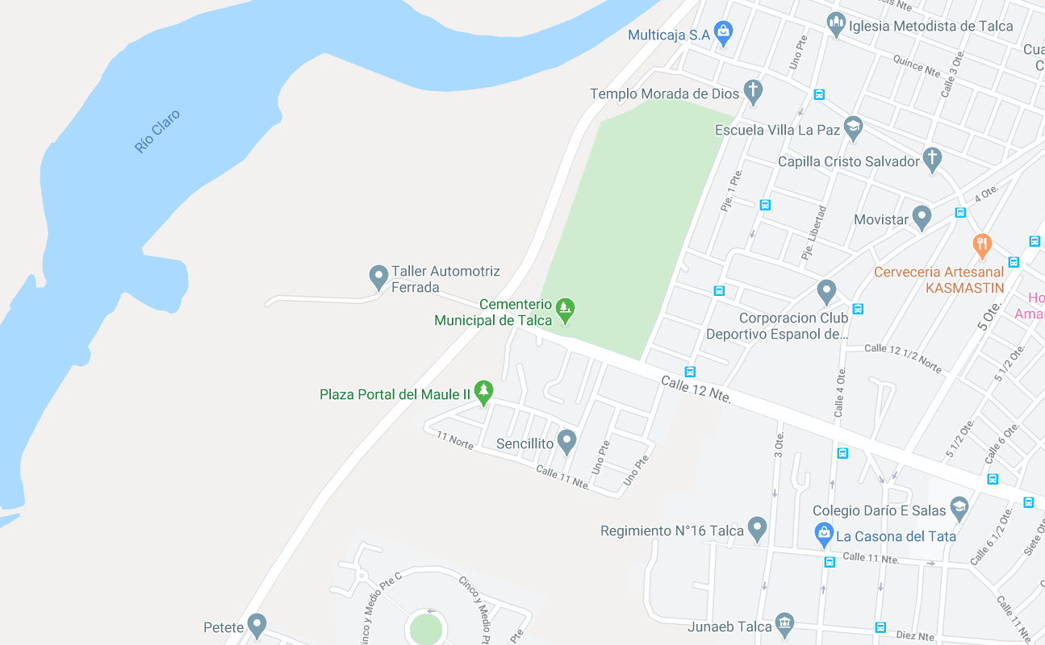
INMOBILIARIA SANTA ROSA

Layout del proyecto.
Figura 2.: Layout de la Unidad Fiscalizable (Fuente: Elaboración propia en base a imagen Google Earth).
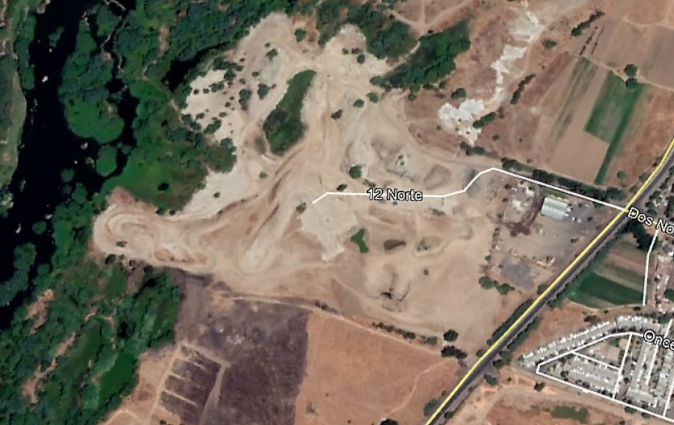
PLANTA ÁRIDOS
RÍO MAULE
BODEGAS
CANCHA DE MOTOCROSS
OFICINAS
INGRESO

INSTRUMENTOS DE CARÁCTER AMBIENTAL FISCALIZADOS

La unidad fiscalizable no posee instrumentos de carácter ambiental de competencia de la SMA vigentes a la fecha de elaboración del presente informe.

ANTECEDENTES DE LA ACTIVIDAD DE FISCALIZACIÓN

Motivo de la Actividad de Fiscalización

Motivo |  | Descripción
☐ | Programada
☒ | No programada | ☒ | Denuncia
☒ | No programada | ☐ | Autodenuncia
☒ | No programada | ☐ | De Oficio
☒ | No programada | ☐ | Otro
☒ | No programada | Detalles: Denuncia por extracción de áridos e intervención de cauce.

Materia Específica Objeto de la Fiscalización Ambiental

- Verificación de obras de extracción de áridos y obras de modificaciones de cauce.

Aspectos relativos a la ejecución de la Inspección Ambiental

Ejecución de la inspección

Fecha: 08-01-2020
Existió oposición al ingreso: No | Existió auxilio de fuerza pública: No
Existió colaboración por parte de los fiscalizados: Sí | Existió trato respetuoso y deferente: Sí
Entrega de antecedentes solicitados: No | Entrega de acta: Sí (Anexo 1)
Observaciones:
Al momento de la inspección se hizo entrega de los siguientes documentos de parte del titular:
- Ord. N.° 1578 de la Ilustre Municipalidad de Talca.
- Decreto N.° 4212/2018 de la Ilustre Municipalidad de Talca.
- Ord DOH N.° 0944/2018.

Previo a la actividad de inspección se realizó una reunión informativa con la Sra. Rosa Peralta, donde se informa el motivo de la inspección y los aspectos generales asociados a la misma.
Al momento de la inspección no se constató extracción de áridos en el lugar.

Esquema de recorrido

Figura 3.: Recorrido y estaciones Inspeccionadas (Fuente: Elaboración propia en base a imagen Google Earth).
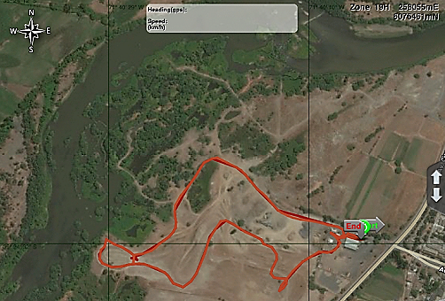
E5
E4
E3
E2
E1

Detalle del Recorrido de la Inspección

N° de estación | Nombre/ Descripción de estación
1 | Oficinas/Oficinas ubicadas dentro del predio
2 | Galpones/Galpones de maquinara y mantención mecánica
3 | Planta de áridos/Instalaciones destinadas a procesamiento de áridos
4 | Cancha de motocross/Sector donde titular indica se habría habilitado una cancha de motocross
5 | Río/Sector de ribera y cauce en Río Claro

Revisión Documental

Documentos Revisados

ID | Nombre del documento revisado | Origen/ Fuente | Organismo encomendado | Observaciones
1 | Ord. N.° 1578 de la Ilustre Municipalidad de Talca | Información entregada por el titular durante la fiscalización de fecha 08 de marzo de 2020/I. Municipalidad de Talca (Anexo 2) | SMA | Sin observaciones
2 | Decreto N.° 4212/2018 de la Ilustre Municipalidad de Talca | Información entregada por el titular durante la fiscalización de fecha 08 de marzo de 2020/I. Municipalidad de Talca (Anexo 3) | SMA | Sin observaciones
3 | Ord DOH N.° 0944/2018 | Información entregada por el titular durante la fiscalización de fecha 08 de marzo de 2020/I. Municipalidad de Talca (Anexo 4) | SMA | Sin observaciones

HECHOS CONSTATADOS.

Verificación de obras de extracción de áridos y modificaciones de cauce.

Número de Hecho Constatado 1 | Estación N°: 3,4 y 5
Documentación Revisada: Documentos 1-3 (Punto 4.4.1.).
Verificación de causales de ingreso reglamento SEIA - D.S. N.° 40/2011 MMA:

i.5.1 - artículo 3°: Tratándose de extracciones en pozos o canteras, la extracción de áridos y/o greda sea igual o superior a diez mil metros cúbicos mensuales (10.000 m³/mes), o a cien mil metros cúbicos (100.000 m³) totales de material removido durante la vida útil del proyecto o actividad, o abarca una superficie total igual o mayor a cinco hectáreas (5 ha).

i.5.2 - artículo 3°: Tratándose de extracciones en un cuerpo o curso de agua, el volumen total de material a remover durante la vida útil del proyecto o actividad sea igual o superior a veinte mil metros cúbicos (20.000 m³) tratándose de las Regiones de Arica y Parinacota a Coquimbo, o a cincuenta mil metros cúbicos (50.000 m³), tratándose de las Regiones de Valparaíso a Magallanes y Antártica Chilena, incluida la Región Metropolitana de Santiago.

Artículo 156°: Permiso para efectuar modificaciones de cauce. El permiso para efectuar modificaciones de cauce, será el establecido en el artículo 41 e inciso 1º del artículo 171 del Decreto con Fuerza de Ley N.° 1.122, de 1981, del Ministerio de Justicia, Código de Aguas, siempre que no se trate de obras de regularización o defensa de cauces naturales.
Hechos:

- Durante las actividades de inspección se constató que la unidad fiscalizable se emplaza en 4 lotes de terreno de aproximadamente 2 ha cada uno, según señaló la propietaria Sra. Rosa Pereira, ubicadas en el sector de Calle 12 Norte, Talca. La instalación está compuesta por diversas áreas de trabajo asociadas al proceso de áridos y construcción. Se evidenció la presencia de: oficinas, galpones y maquinaria pesada (Fotografías 1 y 2). Además, se constató que existe equipamiento para el procesamiento de áridos (planta de áridos) (Fotografía 3 y 4). Respecto de esta actividad, la propietaria, Sra. Pereira, señaló que en dicha planta sólo se procesan áridos extraídos de lugares autorizados. Cabe señalar que dentro de la unidad fiscalizable no se constataron actividades o evidencia de extracción de áridos. Cerca de la planta de procesamiento de áridos se observó acopios de áridos y también de residuos industriales (neumáticos).

- Por otra parte, en el sector noroeste de la unidad fiscalizable, cerca de la ribera del Río Claro, se constató la existencia de distintos sectores donde el terreno se ha intervenido con maquinaria pesada, constatándose evidencia de movimientos de tierra, presencia de caminos, terraplenes, nivelaciones, enrocados, etc. (fotografías 5 y 6). Respecto de estas obras, la propietaria, Sra. Rosa Peralta, señaló que corresponden a una parte del predio que fue habilitado como cancha de motocross.

- Finalmente, se constató un sector dónde se ubica una depresión abrupta en el terreno, evidencia de una excavación, similar a un foso, pozo rastrero o pozo zanja. Al momento de la inspección, esta excavación estaba siendo rellenado con tierra con un camión tolva (fotografía 7 y 8).

Examen de información.

- Se efectuó un análisis multitemporal en base a imágenes satelitales disponibles en el programa Google Earth Pro, considerando el período 2003 a la fecha, constatando que:

- Desde al año 2003 al año 2011 se observa que el terreno donde actualmente se emplaza la unidad fiscalizable presentaba un uso de tipo agrícola (Figura 4.1). A partir del año 2007, se observa un cambio en la actividad productiva, evidenciándose la introducción de una planta de árido y obras asociadas al rubro de extracción y procesamiento de dicho material, tales como obras de acceso y tránsito en el cauce del Río Maule (principalmente caminos y plataformas), observándose también acumulación de material para procesamiento de áridos (Figura 4.2).

- Desde el año 2013 a la fecha, en el deslinde norponiente y norte de la unidad fiscalizable, tanto en la ribera como en el cauce del Río Claro, se observan obras y actividades, principalmente movimientos de tierra, construcción de caminos y despeje de vegetación (arbustiva y/o arbórea). Por otra parte, se observa una proyección de obras desde el terreno predial hacia el cauce del Río Maule (Figura 4.3 y 4.4.).

- A partir del año 2013, es posible observar intervenciones en distintos períodos, dentro del predio donde se ubica la unidad fiscalizable, similar a intervenciones observadas en pozos lastreros o pozos zanja que en conjunto suman una superficie de 12.582 m². (Figura 5).

- Efectuado un análisis espacial con el programa Google Earth Pro, en base a imagen satelital de enero del año 2020, disponible en la misma plataforma, es posible estimar que la unidad fiscalizable ha realizado intervención de aproximadamente 8 hectáreas de terreno dentro del cauce del Río Claro. Lo anterior, basado en el uso histórico predial del suelo que se observa en imagen del año 2003, cuando el predio correspondía a suelo de uso agrícola, además de la comunidad vegetal ripariana, que se presenta discontinua en dicho lugar, y la huella de ocupación de las aguas en el sector (Figura 6). La intervención corresponde principalmente a implementación de caminos, despeje de vegetación (arbustiva y/o arbórea), implementación de enrocados, rellenos y plataformas. Estas obras se observan tanto en el deslinde norponiente del predio, donde se emplaza la unidad fiscalizable, como en el sector ubicado al norponiente de esta intervención (Figuras 6 y 7).

Registros
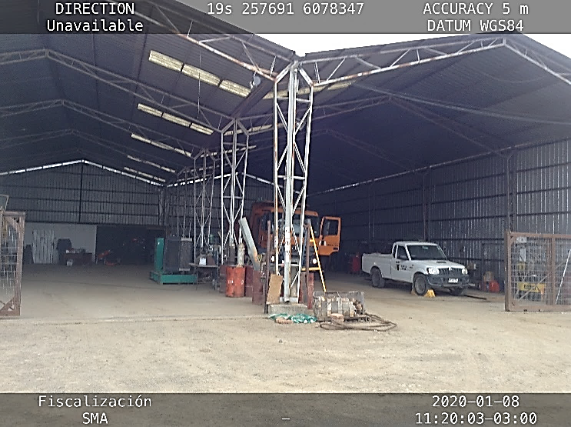 |  | 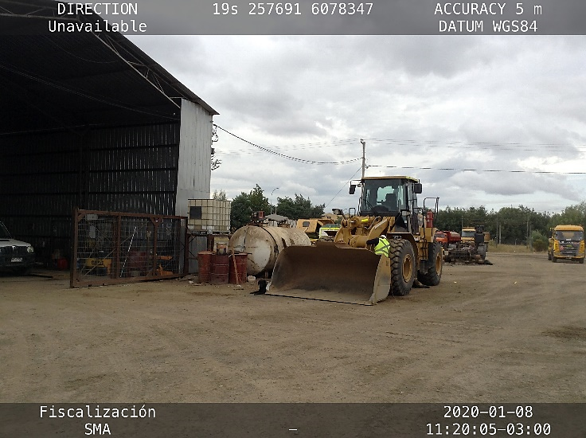
Fotografía 1. | Fecha: 08-01-2020 | Fotografía 2. | Fecha: 08-01-2020
Descripción Medio de Prueba: Fotografía captada dentro de las instalaciones donde se puede apreciar infraestructura de tipo galpón. |  | Descripción Medio de Prueba: Fotografía captada dentro de las instalaciones donde se puede apreciar maquinaria pesada (excavadora).
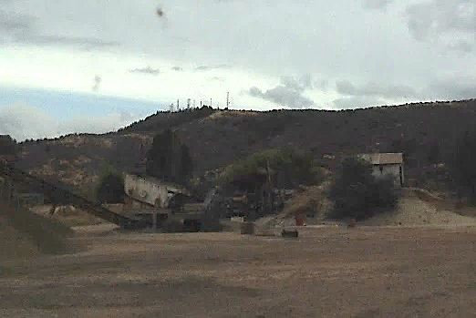 |  | 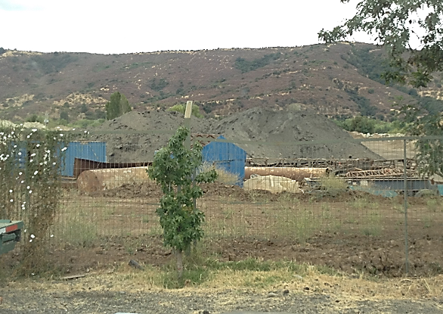
Fotografía 3. | Fecha: 08-01-2020 | Fotografía 4. | Fecha: 08-01-2020
Descripción Medio de Prueba: Fotografía de infraestructura para procesamiento de áridos constatada dentro de la instalación. |  | Descripción Medio de Prueba: Fotografía de acopio de áridos constatado dentro de la instalación.
Registros
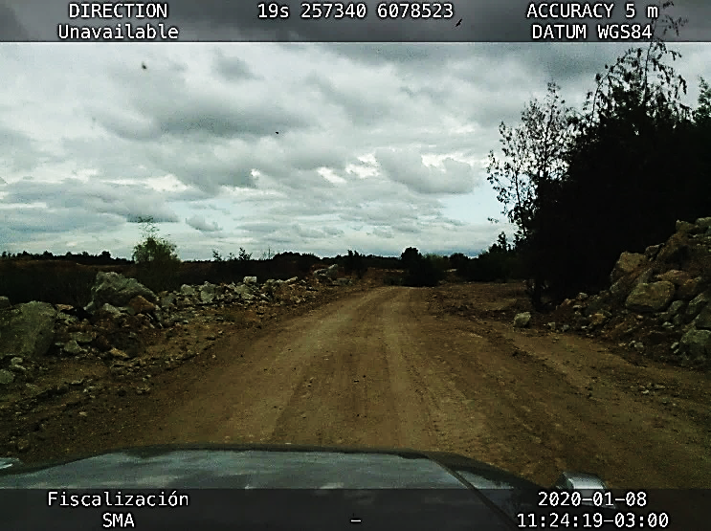 |  | 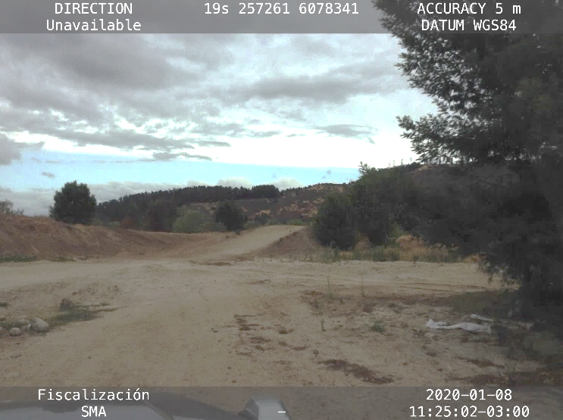
Fotografía 5. | Fecha: 08-01-2020 | Fotografía 6. | Fecha: 08-01-2020
Descripción Medio de Prueba: Camino constatado dentro de la instalación, cercano al sector de ribera del Rio Claro. Se puede observar un borde enrocado a ambos lados del camino. |  | Descripción Medio de Prueba: Enrocado en terraplén constatado dentro de la instalación, cercano al sector de ribera del Rio Claro.
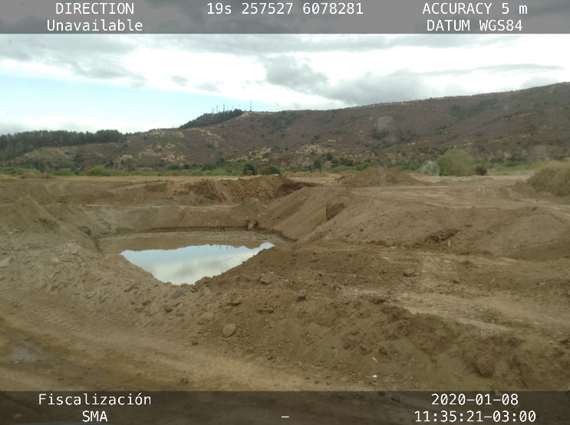 |  | 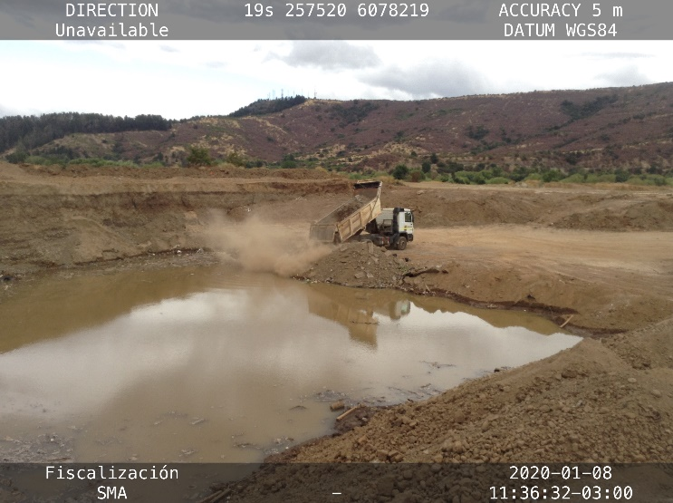
Fotografía 7. | Fecha: 08-01-2020 | Fotografía 8. | Fecha: 08-01-2020
Descripción Medio de Prueba: Fotografía de zona donde se constató un foso o pozo dentro de la unidad fiscalizable. |  | Descripción Medio de Prueba: Fotografía de camión rellenando el foso o pozo constatado dentro de la instalación.
Registros
1: 2003  Deslinde ribereño |  | Planta de áridos  caminos en el cauce  2: 2007
caminos y despeje de vegetación  3: 2012  Proyección del predio en el cauce  Acopios de estériles  Infraestructura  mouse |  | Proyección del predio en el cauce  4: 2019
Figura 4.
Fotografía 9.
Fecha:
Descripción Medio de Prueba: En la imagen 1 (2003), se puede observar el predio donde actualmente se emplaza la unidad fiscalizable, con su deslinde claramente definido junto a la ribera del Río Claro, además, se aprecia claramente el uso agrícola que se le daba al predio (cultivo). En la imagen 2 (2007), se puede observar la instalación de obras destinadas a la extracción de áridos y faenas en el cauce, tales como despeje de vegetación y construcción de caminos. En la imagen 3 (2012), se pude apreciar intervenciones en el cauce, tales como despeje de vegetación y habilitación de caminos. También se puede observar el acopio de estériles (áridos) dentro del predio. En la imagen 4 (2019), se puede apreciar una proyección del predio por sobre el cauce del Río Maule, observándose en esta, la presencia de caminos y terraplenes. Además, evidente despeje de vegetación y movimientos de tierra.
: Predio de emplazamiento de la unidad fiscalizable.

Descripción Medio de Prueba:

Registro
Figura 5. | Fecha: -
Descripción del medio de prueba:
Figura 5.1: Pozo o excavación de apropiadamente 9.242 m².
Figura 5.2: Pozos o excavaciones que en conjunto suman aproximadamente 2.398 m².
Figura 5.3: Pozos o excavaciones que en conjunto suman aproximadamente 942 m².
El área total intervenida alcanza aproximadamente 12.582 m².
: Presencia de pozos o excavaciones dentro del predio donde se emplaza la unidad fiscalizable en distintos períodos de tiempo.
Regis tros
Predio donde se emplaza unidad fiscalizable |  | 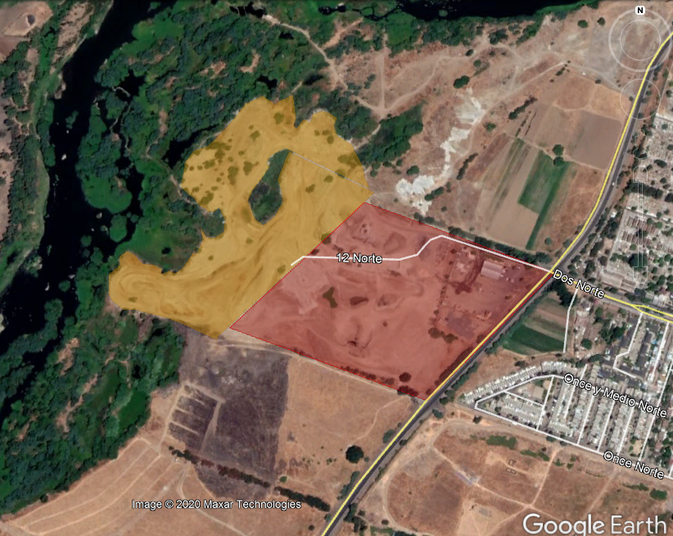  Otras obras de intervención en cauce  Intervención en cauce  en sector de deslinde a la  unidad fiscalizable  Predio donde se emplaza unidad fiscalizable
Figura 6. | Fecha: - | Figura 7. | Fecha: -
Descripción Medio de Prueba: Imagen satelital de Google Earth del año 2003, donde se puede apreciar el deslinde predial respecto del cauce. |  | Descripción Medio de Prueba: Imagen satelital de Google Earth del año 2020, donde se pueden apreciar la proyección de las obras hacia el cauce del Río Maule, considerando el deslinde histórico. La superficie intervenida en el cauce alcanzaría aproximadamente 8 ha. Por otra parte, el sector norte de la intervención, también se pueden observar obras en el cauce, junto al predio continúo ubicado en el deslinde norte de la unidad fiscalizable.

CONCLUSIONES

En base a los antecedentes recabados al momento de la inspección de fecha 08 de enero de 2020 y el análisis multitemporal y espacial en el lugar donde se ubica la unidad fiscalizable, no es posible establecer evidencia directa de las causales de ingreso consignadas en los literales i.5.1 e i.5.2 del artículo 3°del reglamente SEIA, por parte del titular en el pasado. Al momento de la inspección no se constató extracción de áridos en el lugar, sólo la implementación de una planta de áridos que operaría con material proveniente de extracciones autorizadas.
Sin perjuicio de lo anterior, se estableció la existencia de obras en el cauce del Río Claro, tales como habilitación de caminos, corta y despeje de vegetación (arbórea y/o arbustiva), construcción de enrocados, plataformas y otros. En conformidad a análisis espacial, estas intervenciones alcanzarían una superficie de aproximadamente 8 hectáreas. Lo anterior, considerando límites históricos de delimitación de predios en el lugar, presencia de comunidad ripariana y límites que evidencia la ocupación histórica de las aguas.
En virtud de lo anterior, no es posible determinar causales de elusión al SEIA al momento de la inspección. Sin perjuicio de lo anterior, se constató el desarrollo de obras y actividades dentro del cauce del Río Claro, en el sector ubicado junto al deslinde norponiente del predio (unidad fiscalizable), también observándose intervenciones en el sector nororiente, junto a la primera. En consecuencia, estos antecedentes son derivados al órgano competente (DGA), mediante Ord. SMA N.°98/2020, a fin de en caso de que las obras e intervenciones detectadas estuvieran circunscritas a lo establecido en el artículo 41° e inciso 1° del artículo 171 del Decreto con Fuerza de Ley N.° 1.122, de 1981, del Ministerio de Justicia, Código de Aguas, como también establecer si las extracciones de áridos declaradas por el titular, utilizadas en la planta de áridos constatada en terreno, se encuentran autorizadas conforme a lo establecido en el artículo 32° del mismo cuerpo normativo.

ANEXOS

N° Anexo | Nombre Anexo
1 | Acta de inspección de fecha 08-01-2020
2 | Ord. N.° 1578/2019 de la Ilustre Municipalidad de Talca
3 | Decreto N.° 4212/2018 de la Ilustre Municipalidad de Talca
4 | Ord DOH N.° 0944/2018

Ripariano: Interfase entre los ecosistemas terrestres y acuáticos caracterizados por la presencia temporal o permanente de saturación de agua.

